- Ouvrir méca3D.
Lorsque le document d’assemblage est ouvert (Solidworks) :
Outils => Compléments => Cocher les deux cases de part et d’autre de méca3D
Un onglet méca3D apparait dans le menu de gauche. Vous pouvez accéder aux fonction de méca3D en cliquant dessus.

- Lancer un calcul.
- Clic droit sur Analyse
- Calcul mécanique
- Suivant
Vous devez obtenir le menu suivant : 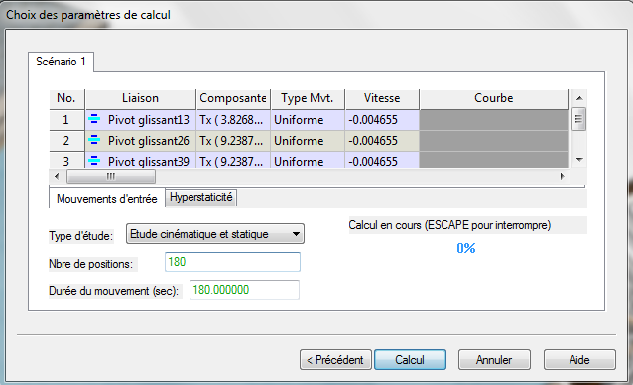
Garder les paramètres déjà renseignés (identique à l’image ci-dessus)
=> Fin
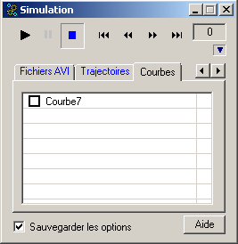
- Animer le mécanisme
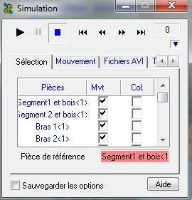
Clic droit sur « Résultats » puis « simulation ». Un menu apparait dans lequel vous pouvez lancer l’animation.
Il est possible d’afficher les courbes éditée précédemment en même temps que se joue l’animation (onglet courbes puis sélectionner les courbes désirées).
- Editer des courbes de résultats
Clic droit sur courbes => Ajouter
Trois choix :
Simple : Edition d’une courbe d’un paramètre en fonction du temps.
Paramétrée : Edition d’un courbe d’un paramètre en fonction d’un autre paramètre.
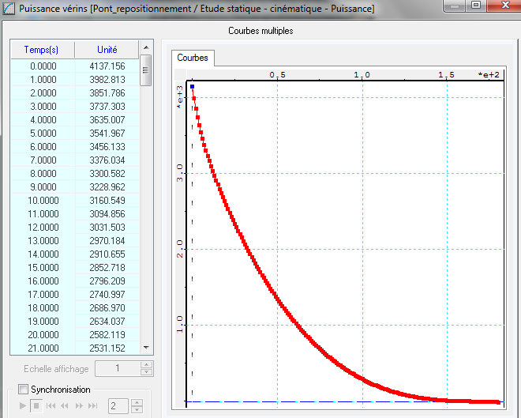
Multiples : Edition de plusieurs courbes sur le même graphique. Il est aussi possible de tracer une courbe combinée, c’est-à-dire relative à la somme de plusieurs paramètres.

- Insérer les données des courbes sur Excel
=> Clic droit sur la liste de données située à côté de la courbe.
=> Enregistrer les données. Sélectionner le format « Excel » dans le type de fichier.
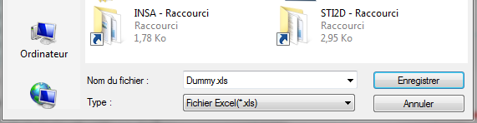

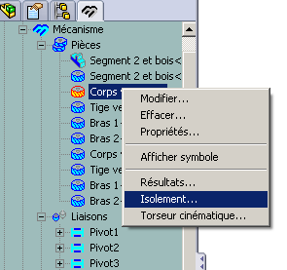
- Isolement d’une pièce
- Clic droit sur une pièce
- Isolement
Méca3D ouvre une fenêtre dans laquelle nous pouvons trouver les informations concernant l’isolement de cette pièce :
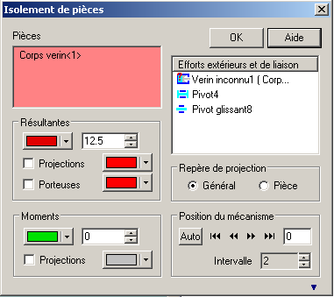
    - Tracé des résultantes et des moments.
    - Liste des efforts extérieurs et de liaison
    - Animation possible qui permet de voir l’évolution des efforts dans les différentes positions du mécanisme.

